Куда обратиться за защитой прав детей?
- В обычных ситуациях права ребёнка в РФ защищают родители, родственники и опекуны, имеющие право представлять интересы в суде.
- Когда нарушения исходят со стороны родителей, ребёнок может попасть под защиту прокурора, органов опеки, а также сам представлять свои интересы по достижению 14 лет.
- 8-800-2000-122 – единый номер телефона доверия (служб экстренной психологической помощи) для детей, подростков и их родителей. Телефон доверия действует круглосуточно. Звонок анонимный и бесплатный с любого телефона!
- Уполномоченный по правам ребенка в Нижегородской области – Ушакова Маргарита Валерьевна
Телефон:8(831) 428-54-71
Сайт:http://deti.gov.ru/r/nizhegorod
Адрес: 603115, г.Н.Новгород, ул.Ошарская, д.63, корп.4
5. Органы государственной власти РФ, органы местного самоуправления.
6. Педагогические, медицинские, социальные работники, психологи и др. специалисты, которые несут ответственность за воспитание, образование, охрану здоровья, социальную защиту и социальное обслуживание.
Государственное бюджетное учреждение
«Центр социальной помощи семье и детям города Сарова»
(ул. Куйбышева, д.8,
т. 7-01-35)
Стационарное отделение

Имею право!
памятка для детей
Составитель:
Агапова Н.В., воспитатель
стационарного отделения

г.Саров
2016
КАЖДЫЙ РЕБЕНОК ИМЕЕТ ПРАВО:
С момента рождения:
* на жизнь;
* на имя, фамилию, гражданство;
* право жить и воспитываться в семье;
* право на заботу родителей;
* право на уважение человеческого достоинства;
* право на защиту от злоупотреблений со стороны родителей;
* право на охрану здоровья и медицинскую помощь;
* право на отдых и досуг;
* право на посещение детского дошкольного учреждения и др.
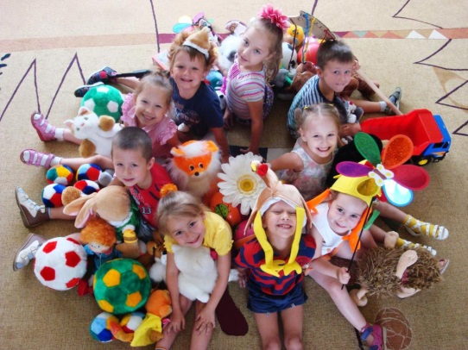
С 6 лет:
* право на получение бесплатного образования;
*право совершать мелкие бытовые сделки, не требующие нотариального подтверждения.
С 8 лет:
* право на вступление в детскую общественную организацию.
С 10 лет:
* право обращаться за защитой в органы защиты и попечительства;
* давать согласие на свое усыновление, или передачу в приемную семью, или отмену усыновления либо на восстановление родительских прав своих родителей;
* давать согласие на изменение своего имени, фамилии;
* выражать свое мнение о том, с кем из родителей он хотел бы проживать после их развода;
* вправе быть заслушанным в ходе любого судебного заседания и др.
С 14 лет:
*давать согласие на изменение гражданства;
*право выбирать место жительства (с согласия родителей);
* вправе самостоятельно распоряжаться своим доходом, зарплатой, стипендией;
* осуществлять свои авторские права, как результат своей интеллектуальной деятельности;
* поступить на работу с согласия родителей (на легкий труд не более 4 часов в день);
* право управлять велосипедом при движении по дорогам и др.
С 16 лет:
* право на управление мотоциклом, мотороллером и другими мототранспортными средствами;
* право на заключение трудового договора и др.

